**Baccalauréat Professionnel**

**« Maintenance des Équipements Industriels »**

**ÉPREUVE E1 : Épreuve scientifique et technique**

**Sous-épreuve E11 (unité 11) :**

**Analyse et exploitation de données techniques**

**SESSION 2019**

**DOSSIER TECHNIQUE et RESSOURCES**

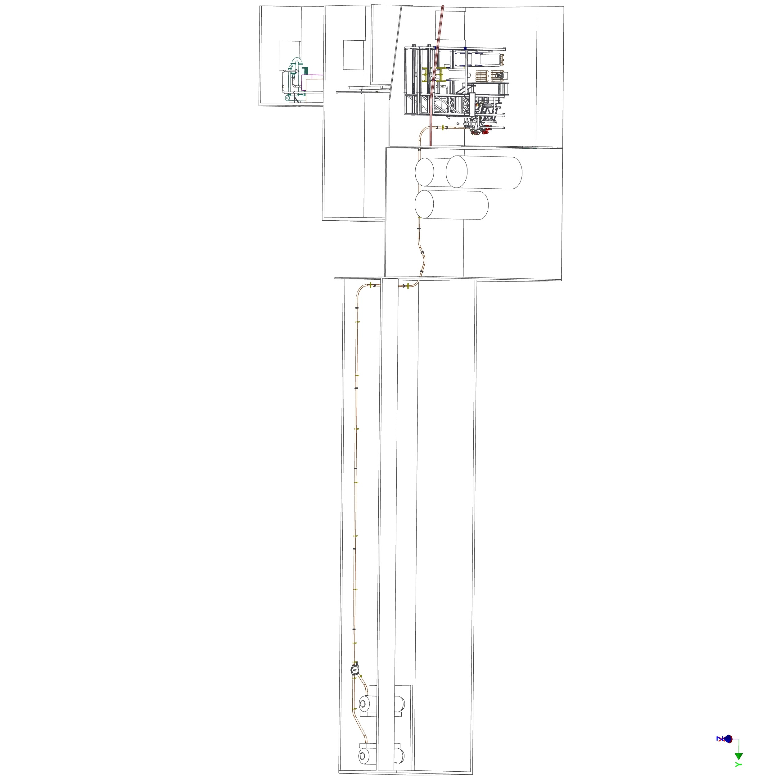

Station Vidange Big Bag de Cacao

Système surpresseur/sécheur



Equipements de Protection Individuels obligatoires sur la ligne

Tuyauterie de transport pneumatique du Cacao

Trémies pour préparation du mélange

**DOCUMENT CONSTRUCTEUR**

**ANALYSE FONCTIONNELLE DESCENDANTE**

**FONCTION GLOBALE**

Energies (W) :

* Electrique 400 V
* Pneumatique 6 bars
* Mécanique (opérateur)
* Pneumatique (surpresseur)

Informations d’état

Choix du cycle (C)

Mode de marche (E)

Réglages (R)

Informations d’état

**VIDANGER LE BIG BAG DE CACAO ET LE**

**DISTRIBUER DANS L’INSTALLATION**

Cacao distribué dans l’installation

Cacao distribué dans

l’installation

Big Bag de

Cacao

Sac Big Bag vide

Big Bag vide

A-0

STATION VIDANGE BIG BAG

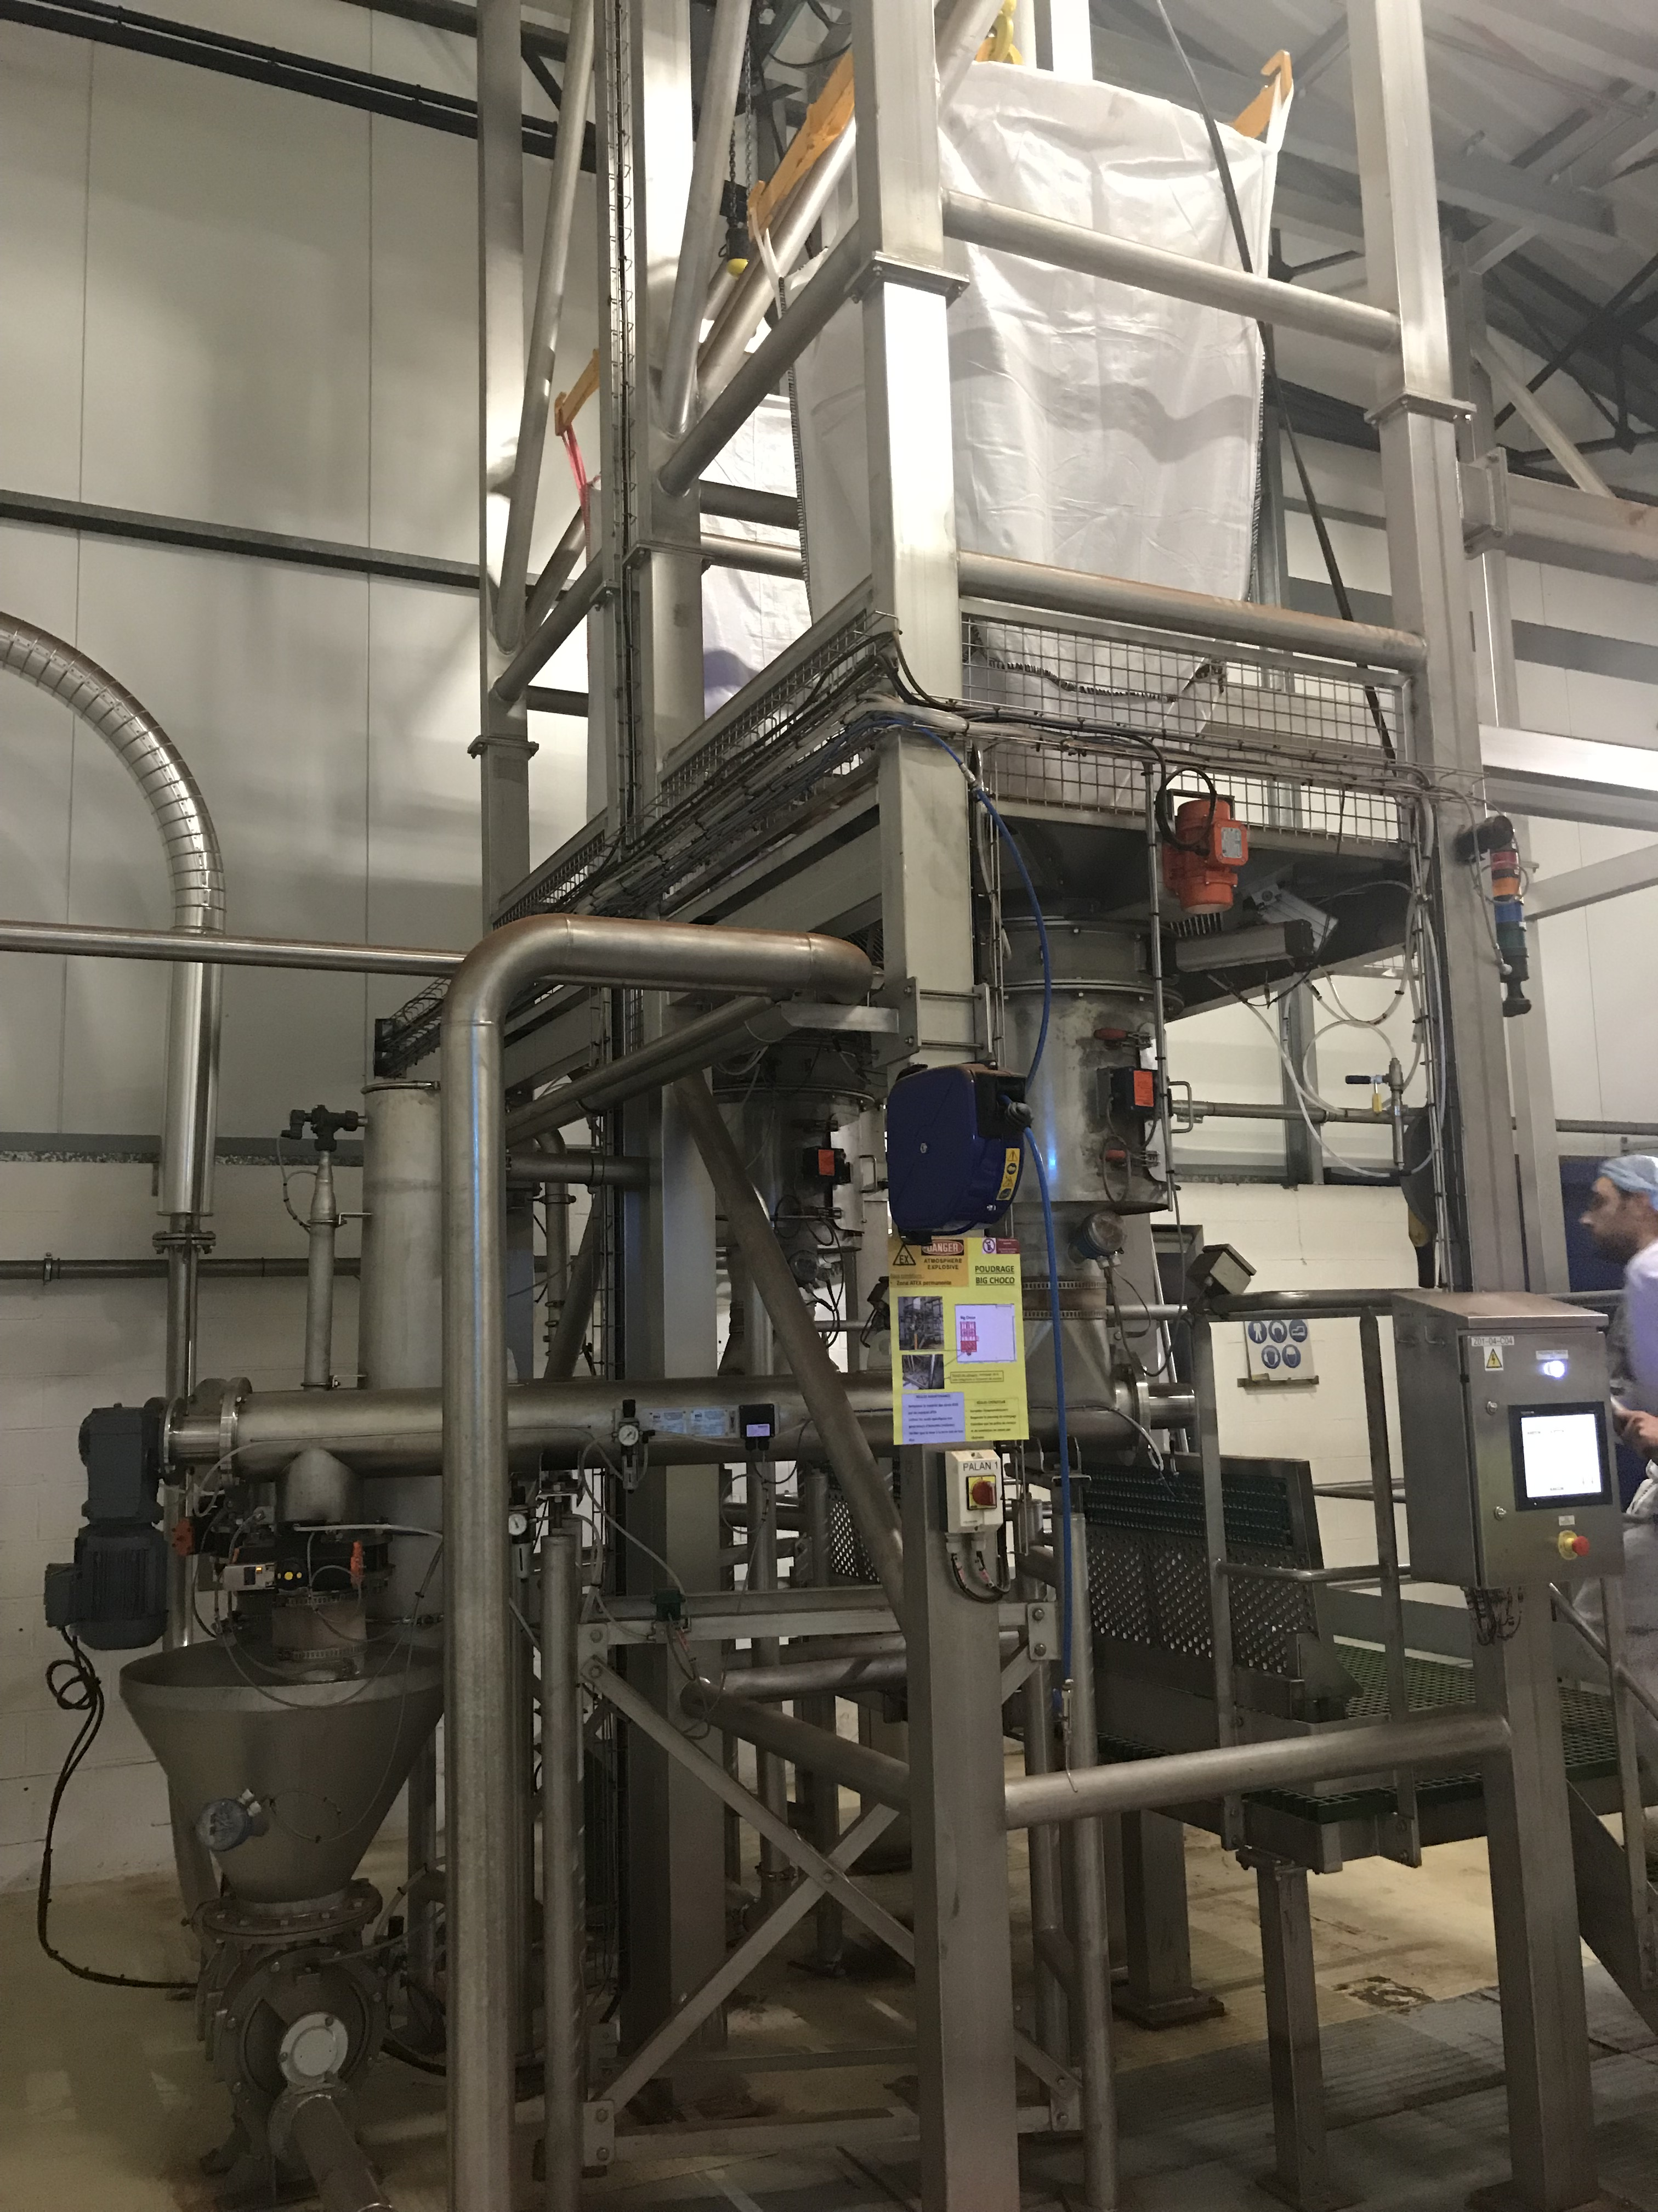

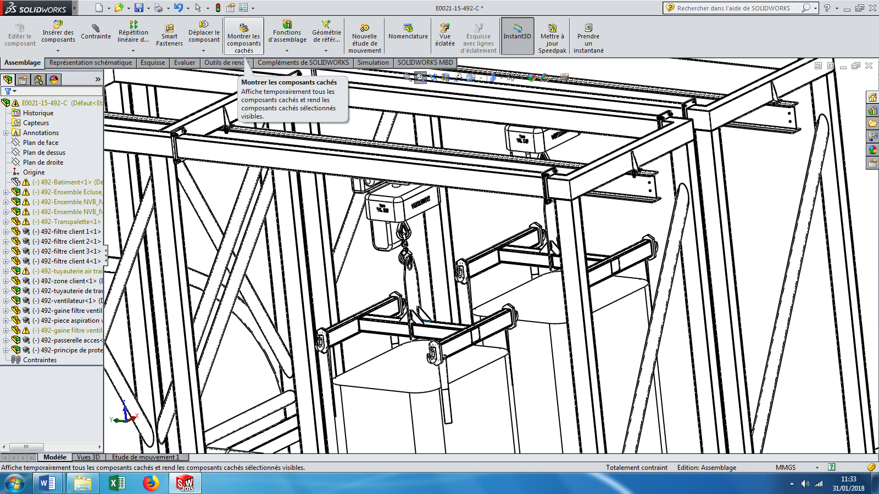

Les Big Bag sont soulevés par l’intermédiaire d’un **palan électrique**, puis transférés via des **rails**.

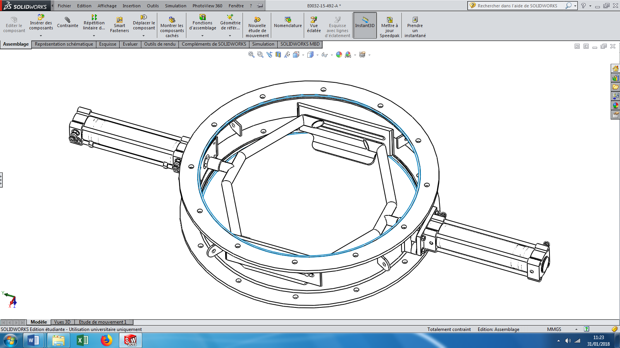

L’extrémité basse du Big Bag est serrée par les deux fourches des deux vérins pneumatiques du **système de fermeture**. Ceci permet à l’opérateur de desserrer, à la main, les liens du Big Bag en toute sécurité. Il suffira ensuite aux vérins de rentrer leur tige, pour permettre au cacao de s’écouler dans la machine.

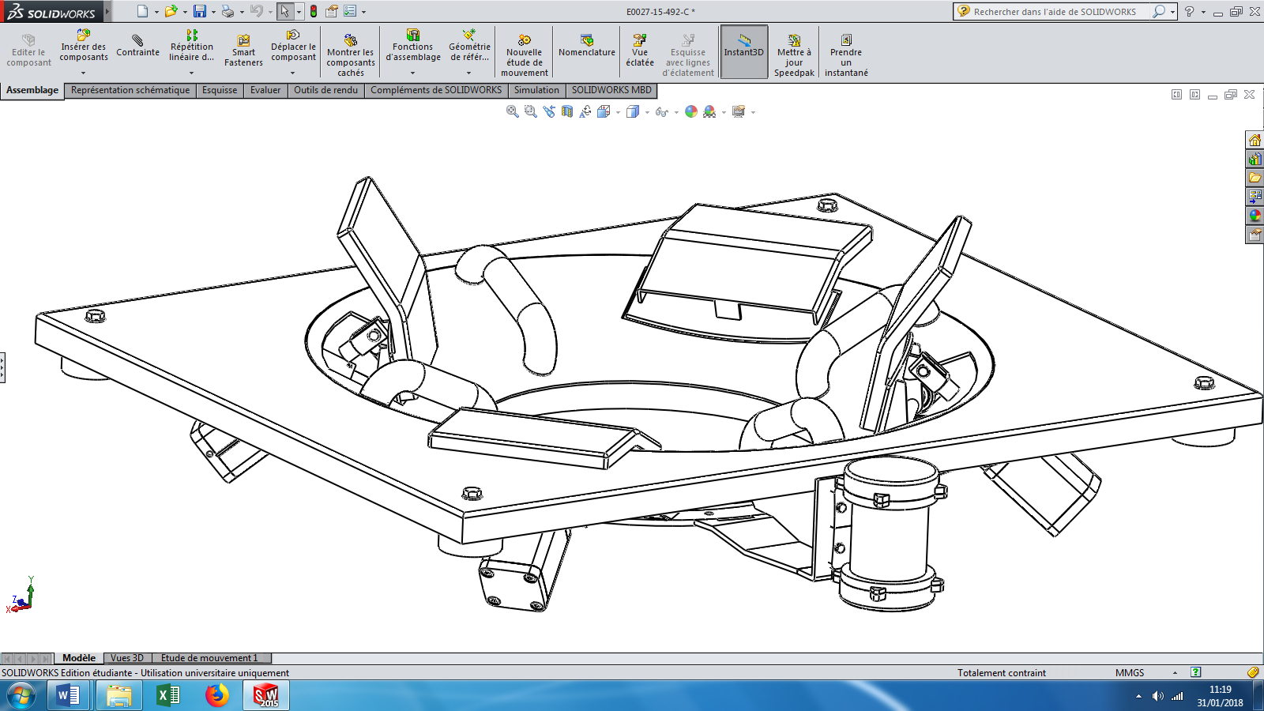

Plateau de massage 2

Vibreur 9

Le moteur vibreur 9 de la **trémie vibrante** s’enclenche. Les **tiges des 4 vérins** effectuent plusieurs cycles de rentrée/sortie, ceci empêchant au cacao de s’agglomérer dans le fond du sac pendant le déchargement du cacao, effectuant ainsi un **massage** du Big Bag.

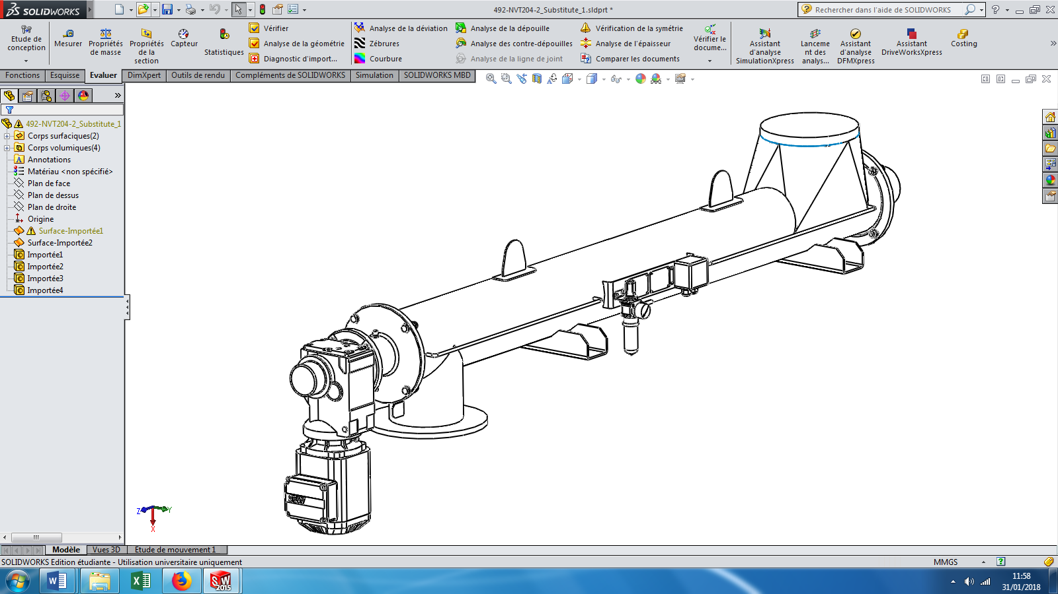

Le cacao tombe par gravité, à l’extrémité de la **vis sans fin**. Celle-ci est entrainée par l’intermédiaire d’un **motoréducteur**. La matière première est donc acheminée dans la conduite.

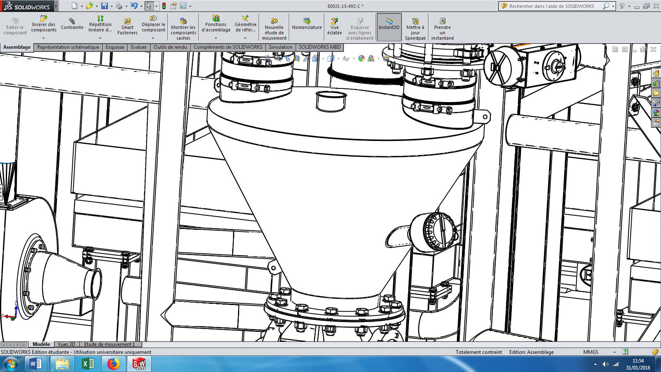

Le cacao est collecté dans la **trémie tampon**, prêt à être transféré dans l’écluse.

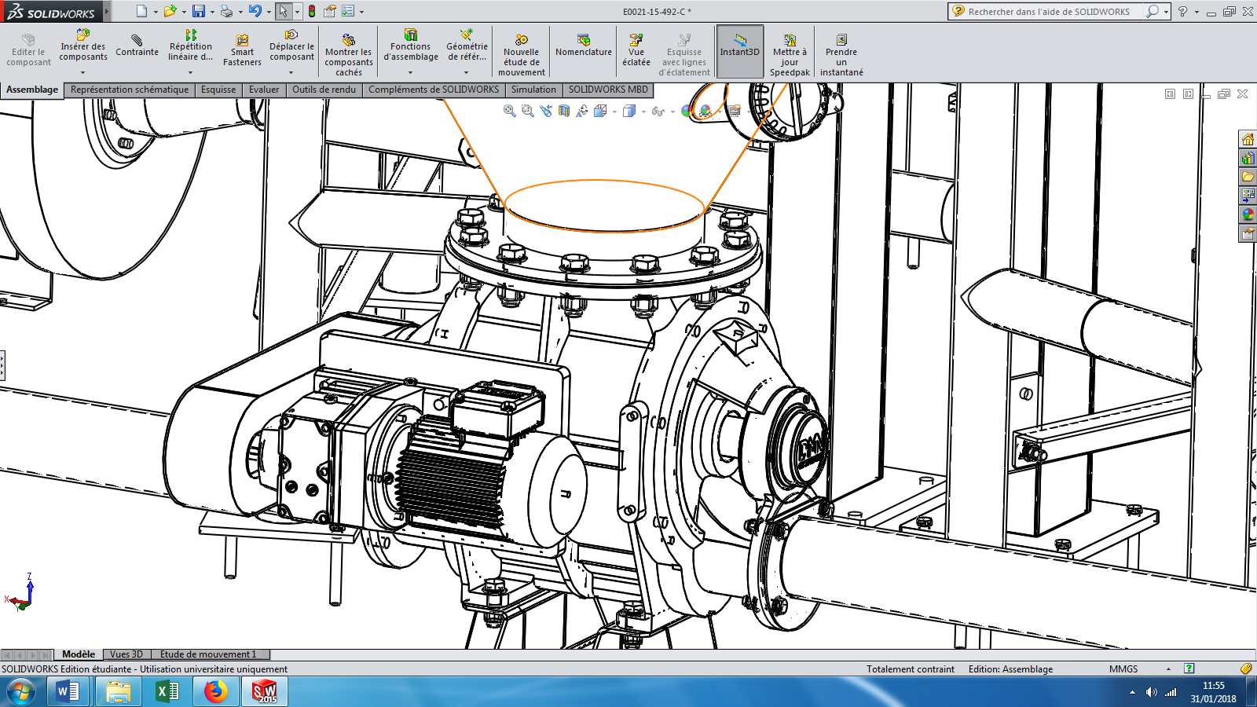

L’**écluse** entrainée par le motoréducteur, transfère le cacao dans la tuyauterie pneumatique (pression donnée par le surpresseur) et l’envoie sur le reste de l’installation afin qu’il soit mélangé et transformé en crème dessert.

**ECLATE SYSTEME FERMETURE BIG BAG**

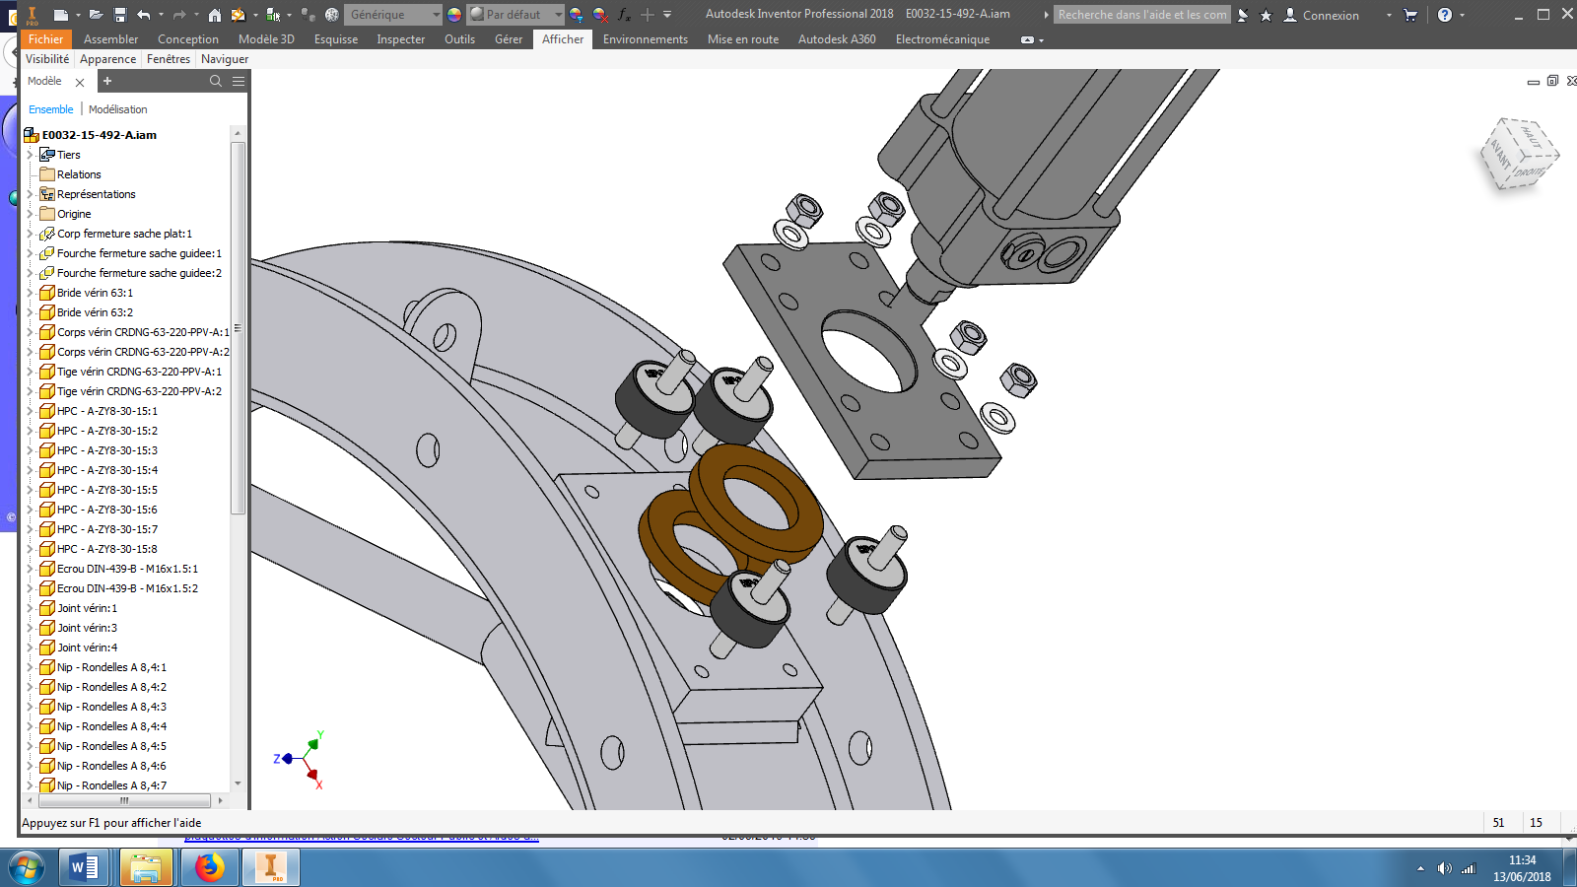

Note : les 4 Vis de fixation du vérin ont été retirées sur le dessin.

**NOMENCLATURE PLAN SYSTEME FERMETURE BIG BAG**

|  |  |  |  |  |
| --- | --- | --- | --- | --- |
|  |  |  |  |  |
| 111 | 8 | ECROU "NYLSTOP" M8 |  |  |
| 110 | 8 | RONDELLE M8 |  |  |
| 105 | 8 | ENTRETOISE | ELASTOMERE |  |
| 103 | 8 | SUPPORT CYLINDRIQUE SILENT-BLOCS | INOX |  |
| 102 | 2 | PLAQUE DE MAINTIEN | INOX |  |
| 101 | 2 | VERIN PNEUMATIQUE DOUBLE EFFET |  | Ø tige 21 mm  Ø piston 63 mm |
| 100 | 1 | CHASSIS SYSTEME FERMETURE |  |  |
| REP | NOMBRE | DESIGNATION | MATIERE | OBSERVATIONS |

**AJUSTEMENTS USUELS**

**Extrait catalogue Facom**

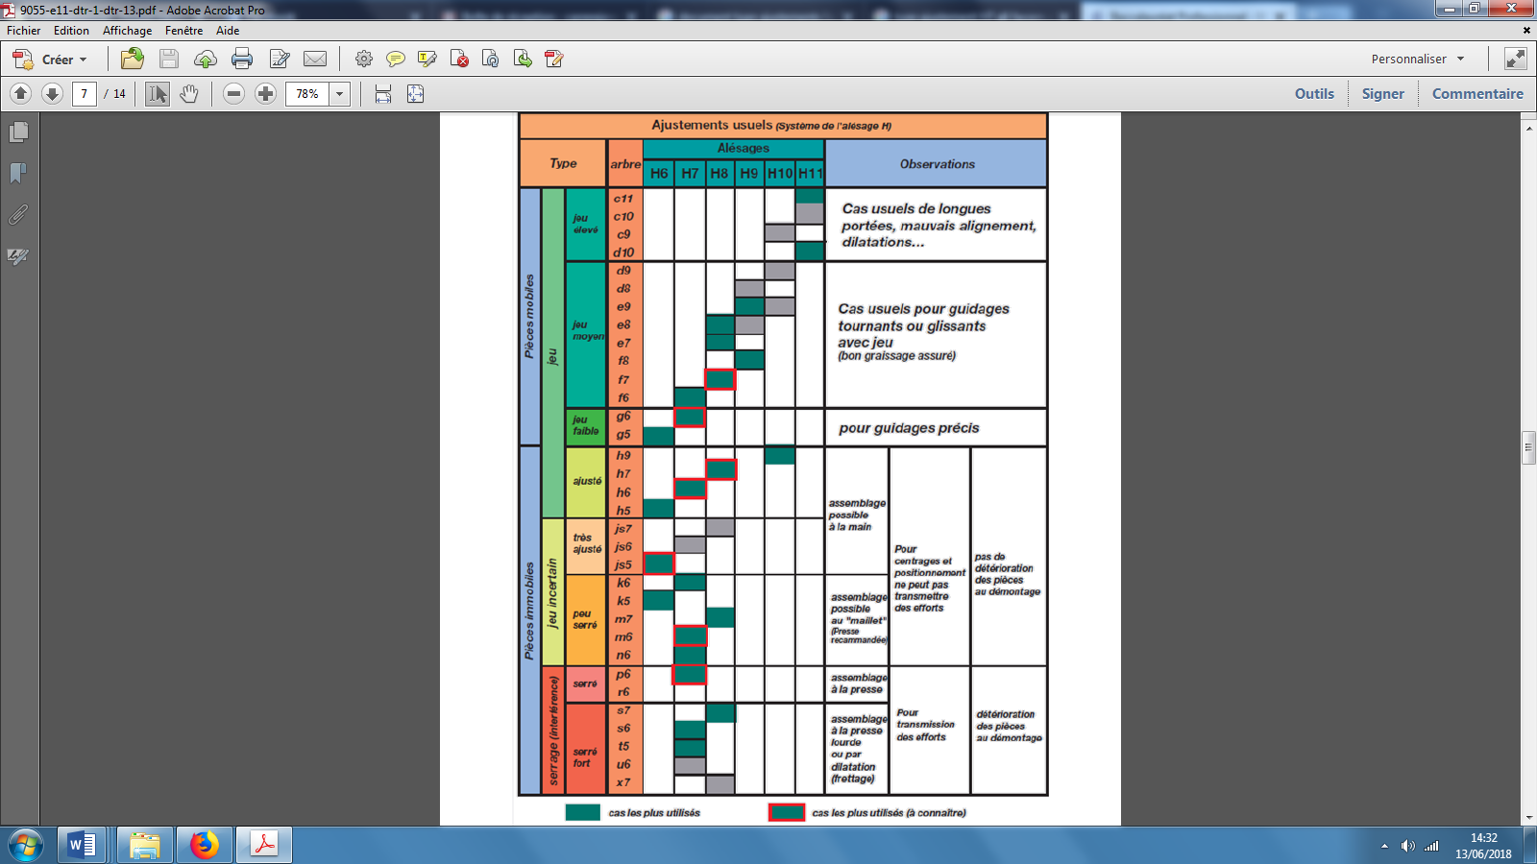

X

X

X

X

X

X

X

X

X

X

Serré fort

Serré

Jeu

faible

Très ajusté

Jeu

moyen

Jeu

élevé

Ajusté

Peu serré

**Cas les moins utilisés**

**Assemblage à la presse lourde ou par dilatation (frettage)**

**Pas de détérioration des pièces au montage**

**Pour centrages et positionnement**

**Ne peut pas transmettre des efforts**

**Pour transmission des efforts**

**Détérioration des pièces au montage**

**Cas les plus utilisés (à connaitre)**

**Cas les plus utilisés**

**Assemblage à la presse**

**Assemblage possible au « maillet » (presse recommandée)**

**Assemblage possible à la main**

**Pour guidages précis**

**Cas usuels pour guidages tournants ou glissants avec jeu (bon graissage assuré)**

**Cas usuels de longues portées, mauvais alignement…**

X

**DOCUMENTATION VERIN DISPOSITIF DE FERMETURE DU BIG BAG**

Une image contenant capture d’écran

Description générée avec un niveau de confiance élevé

**DOCUMENT CONSTRUCTEUR**

**NOMENCLATURE PLAN SYSTEME DE MASSAGE DU BIG BAG ET TREMIE VIBRANTE**

|  |  |  |  |  |
| --- | --- | --- | --- | --- |
| 26 | 8 | ANNEAU ELASTIQUE |  |  |
| 25 | 4 | AXE DE LA CHAPE | S235 |  |
| 24 | 4 | TIGE DU VERIN |  |  |
| 23 | 4 | GRILLE DE PROTECTION |  |  |
| 22 | 19 | ECROU BORGNE H M10 |  |  |
| 21 | 18 | VIS H M10 x 30 |  |  |
| 20 | 16 | VIS H M10 x 55 |  |  |
| 19 | 16 | ECROU H M10 |  |  |
| 18 | 8 | VIS H M5 x 16 |  |  |
| 17 | 4 | VIS H M16 x 30 |  |  |
| 16 | 4 | RONDELLE M16 |  |  |
| 15 | 32 | RONDELLE DEC10 | INOX |  |
| 14 | 8 | RONDELLE DEC5 | INOX |  |
| 13 | 4 | VIS H M8 x 35 |  |  |
| 12 | 32 | RONDELLE M10 |  |  |
| 11 | 4 | ECROU "NYLSTOP" M8 |  |  |
| 10 | 8 | RONDELLE M8 |  |  |
| 9 | 1 | MOTEUR VIBREUR |  |  |
| 8 | 4 | CORPS DU VERIN |  |  |
| 7 | 4 | CHAPE DE VERIN | INOX |  |
| 6 | 4 | TOURILLON |  |  |
| 5 | 8 | PALIER APPLIQUE Ø 20 |  |  |
| 4 | 4 | PALIER |  |  |
| 3 | 4 | SUPPORT CYLINDRIQUE ELASTOMERE | INOX |  |
| 2 | 4 | PLATEAU DE MASSAGE |  |  |
| 1 | 1 | TREMIE DE DECALAGE |  |  |
| REP | NOMBRE | DESIGNATION | MATIERE | OBSERVATIONS |

DTR 12/15

DTR 13/15 PDF

DTR 14/15 PDF

DTR 15/15 PDF